新 书 推 荐

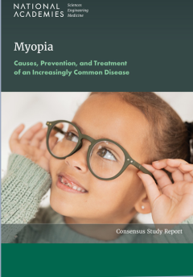
中文书名：《近视：一种日益常见的疾病的原因、预防和治疗》
英文书名：Myopia: Causes, Prevention, and Treatment of an Increasingly Common Disease
作 者：Committee on Focus on Myopia: Pathogenesis and Rising Incidence | National Academies of Sciences, Engineering, and Medicine
出 版 社：The National Academies Press
代理公司：ANA/Jessica
页 数：350页
出版时间：2024年10月
代理地区：中国大陆、台湾
审读资料：电子稿
类 型：医学

内容简介：

近视或近视眼是一种常见的屈光不正类型，近处的物体清晰可见，但远处的物体显得模糊。虽然这种视力状况相对常见，但最近的数据显示全球近视率显着增加。本研究评估了目前对近视发病机制的认识及其发病率增加的原因，确定了知识差距和进展障碍，并制定了一项研究议程，旨在更好地了解可以解释其发病率增加的生物与环境因素。

《近视：一种日益常见的疾病的原因、预防和治疗》探讨了近视的基本解剖学和生理发展；可能增加风险的环境因素；如近距离工作或提供保护作用的环境因素，如户外活动；关于电子设备影响的证据不一致；治疗方案；筛查工具和程序；筛查选项/机会的类型；诊断；治疗；公共政策；专业实践方法促进公平和持续获得眼科保健诊断和治疗。

作者简介：

关注近视：发病机制和发病率上升委员会，美国国家科学院、工程院和医学院。

感谢您的阅读！
请将反馈信息发至：版权负责人
Email：Rights@nurnberg.com.cn
安德鲁·纳伯格联合国际有限公司北京代表处
北京市海淀区中关村大街甲59号中国人民大学文化大厦1705室, 邮编：100872
电话：010-82504106, 传真：010-82504200
公司网址：http://www.nurnberg.com.cn
书目下载：http://www.nurnberg.com.cn/booklist_zh/list.aspx
书讯浏览：http://www.nurnberg.com.cn/book/book.aspx
视频推荐：http://www.nurnberg.com.cn/video/video.aspx
豆瓣小站：http://site.douban.com/110577/
新浪微博：安德鲁纳伯格公司的微博_微博 (weibo.com)
微信订阅号：ANABJ2002


